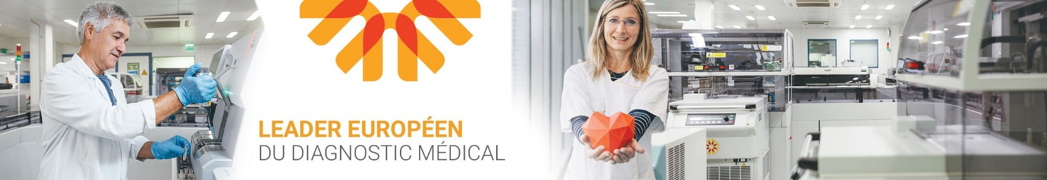**Médecin Anatomo-Cyto-Pathologiste - H/F**

**Poste(s) à pourvoir : 2**

**Ville (N° département)** *Bordeaux Métropole (Bruges - 33520)*

**Qui sommes-nous ?** [**https://unilabs.fr**](https://unilabs.fr/)

Seul acteur à réunir des activités de biologie médicale, de génétique et de pathologie, Unilabs est un leader du diagnostic médical en Europe.

Grâce à un maillage territorial fort, nous combinons une politique de consolidation de production tout en conservant un service de qualité et de proximité, afin d’offrir les meilleurs services aux patients et aux professionnels de santé.

Doté d’une technologie d’analyse de pointe et d’une grande force médicale, les actions d’Unilabs s’inscrivent dans une culture d’entreprise forte, « Care Big », qui place le patient au cœur de toutes les décisions thérapeutiques et soucieuse de ses collaborateurs.

**Finalité du poste :**

Unilabs Pathologie France réalise plus d’un million d’examens par an. Des solutions complètes, tout-en-un en histopathologie et cytologie pour les professionnels de la santé. Toutes les techniques en anatomie pathologiques sont à disposition (histologie, immunohistochimie, immunofluorescence, pathologie moléculaire, cytologie, génotypage HPV).

Rattaché au Président Directeur Général et à l’équipe de Direction de la SELAS Unilabs IHCP vous intégrerez un site de localisation attractive (30mins de Bordeaux, 1h du Bassin d’Arcachon et de l’Océan et 2h de Paris en train).

Le site de Bruges, construit en 2018, regroupe une équipe de 50 collaborateurs dont 6 médecins pathologistes, Unilabs IHCP s’appuie sur le réseau du groupe répartis en 5 sites et regroupant 50 médecins pathologistes.

Les spécialités médico-chirurgicales couvertes sont diverses : sénologie, gynécologie-obstétrique, hépato-gastro-entérologie, pneumologie, dermatologie, hématologie, ORL / stomatologie, avec une forte valence oncologique.

**Missions :**

* **Diagnostic en anatomie pathologique et cytologie, y compris :**
  1. Examens extemporanés
  2. Contrôle des cotations
  3. Travail en équipe médicale
* **Management du personnel technique et administratif, en collaboration avec les cadres**
* **Maintien des relations avec les correspondants :**
  1. RCP
  2. Animation d’EPU
  3. Contact quotidien au téléphone
  4. Développement de nouvelles relations
* **Formation médicale continue**
* **Missions de gestion, en collaboration avec l’encadrement :**
  1. Communication avec les fournisseurs
  2. Démarche qualité (définition, diffusion, application)
  3. Innovation : être force de proposition en innovation dans différents domaines (pathologie digitale, pathologie moléculaire…)

**Profil :**

Vous êtes :

* Médecin et
* Titulaire du DES en Anatomie et Cytologie Pathologique (ou équivalent reconnu par l’Ordre des Médecins)

Vous avez une expérience hospitalière et/ou libérale.

Une formation complémentaire (DU, DIU…) en pathologie moléculaire, fœtopathologie, ou dermatopathologie serait appréciée.

Vous êtes reconnu pour votre rigueur professionnelle, votre aisance relationnelle (associés, collaborateurs, prescripteurs…) et votre esprit d’équipe (volonté de s’investir dans la gestion d’un groupe). Un intérêt pour des missions parallèles sera apprécié (Ressources Humaines, Qualité, Innovation…)

Poste ouvert aux profils juniors, la formation au poste sera assurée.

Statut TNS (rémunération au pourcentage du Chiffre d’Affaires).

Possibilité de temps partiel et de télétravail grâce à la Pathologie Digitale.

**Pourquoi nous rejoindre ?**

* Vous intégrerez le leader européen du diagnostic médical qui vous donnera la chance d’évoluer.
* Vous serez dans un environnement de travail où vous pouvez faire la différence et donnerez un sens à votre travail.
* Vous aurez la liberté d’innover et d’essayer de nouvelles idées !

[](https://www.charte-diversite.com/charte-de-la-diversite/)[](https://unilabs.fr/)[](https://www.linkedin.com/company/unilabs-france/about/)